О спорт, ты - жизнь!
Минувшим летом, во время школьных каникул, всего за два с небольшим месяца высококлассные специалисты ООО «ТПК РиелтЖилстрой» смогли капитально отремонтировать физкультурно-оздоровительный комплекс в нашем районном центре.
Был настелен новый пол, установлены пластиковые окна и двери, заново смонтирована система пожаротушения, водопровод, заменен санфаянс, в коридорах и других вспомогательных помещениях стены и полы облицованы плиткой. Но главное устранен дефект в фундаменте с северной стороны сооружения, отчего проседали полы на игровом поле. Сегодня это пространство доведено до общепринятых стандартов для мини-футбола, волейбола, баскетбола и других игровых видов спорта.
Николай Трошкин, директор физкультурно-оздоровительного центра (на снимке): «На столь грандиозный ремонт наше государство затратило 5 млн. рублей. Но я считаю, что деньги израсходованы не впустую. Занятие любым видом спорта всегда было хорошей основой для развития гармоничной личности, стартовой площадкой для достижения высоких результатов в различных сферах жизни и деятельности. Мы своим ученикам стараемся привить вкус к целеустремленности, взаимовыручке через вовлечение в тренировки и соревнования по футболу, волейболу, мини-футболу, гиревому спорту, каратэ, стрельбе из пневматической винтовки и шашкам. К этому нас подталкивает не только инициатива президента России Владимира Путина по пропаганде и созданию условий для здорового образа жизни, но и собственное мировоззрение, желание передать спортивные навыки юным поколениям. Поэтому мы и работаем на этом не простом, но очень интересном поприще.
После коренной реконструкции стало комфортнее проводить тренировки, даже в сильные холода в помещении тепло. Совсем другую атмосферу создает современное освещение спортивного зала, игровая зона отделена новой сеткой».
Троснянские атлеты постоянно участвуют в районных, областных и межрегиональных состязаниях по футболу, волейболу и другим видам спорта. Они неоднократно становились призерами этих соревнований, принося славу себе и повышая престиж родной спортивной школы.
Уже пять лет в центре «Багира» существует секция каратэ, и все это время руководит ею мастер восточных единоборств, призер чемпионата Европы Максим Морозов. Почти сразу после создания секции воспитанники Максима Михайловича начали принимать участие в областных, а затем и во всероссийских соревнованиях, набираясь опыта, развивая мастерство, а заодно и забирая в собственную копилку те награды, которые заслужили.
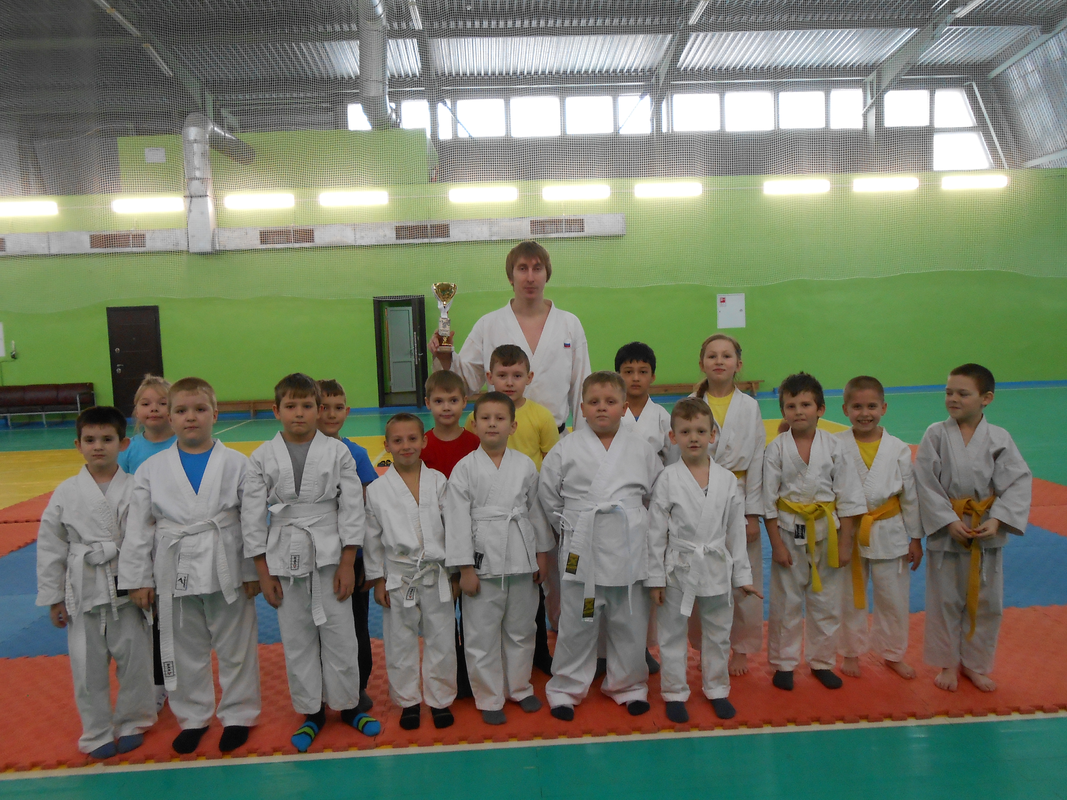
Приятно отметить, что спортсменки-разрядницы, ученицы Максима Морозова в октябре прошлого года стали участницами чемпионата Европы. В противостоянии со сверстницами, особенно такой сильной командой, как сборная Италии, им пришлось нелегко. Но сила духа наших девочек звала к победе, и она была завоевана. Диана Саруханян, обладательница коричневого пояса, заняла второе место в личном зачете. Алевтина Хвостишкова, обладательница синего пояса, вместе с командой добилась третьего места.
Сегодня Максим Морозов учит азам восточных единоборств новую группу детей. В руках тренера кубок, который его воспитанницы привезли с чемпионата Европы. Максим Михайлович гордится их результатами и старается, чтобы юные спортсмены как можно быстрее раскрыли в себе качества чемпионов.
Сергей Липатов

